**ISO: ISO (5.3.3 Participación de las partes interesadas, 6.4.5 Diálogo social, 6.5 Medio ambiente, 6.5.3 Prevención de la polución, 6.5.6 Protección del medio ambiente y de la biodiversidad y restauración de los hábitats naturales)**

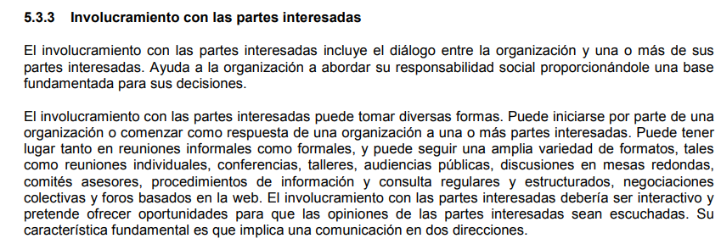

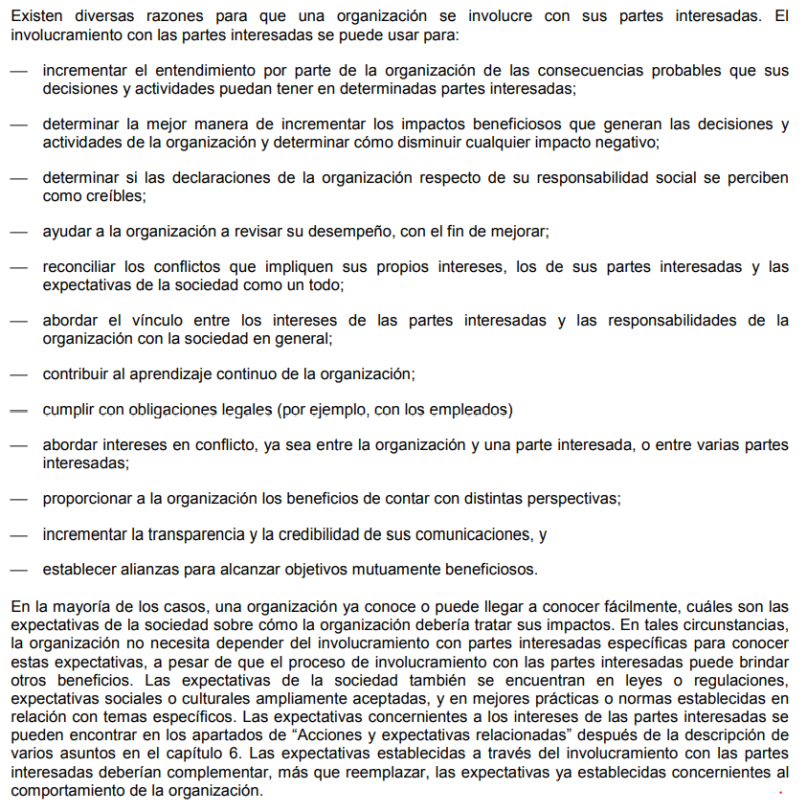

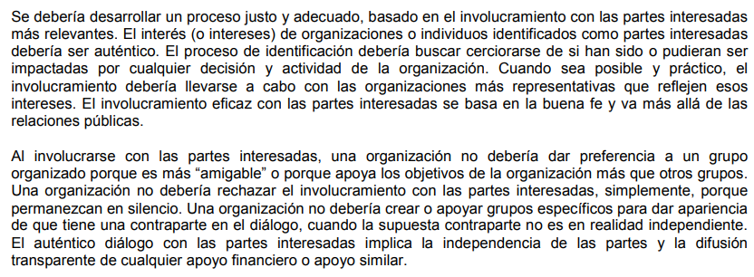

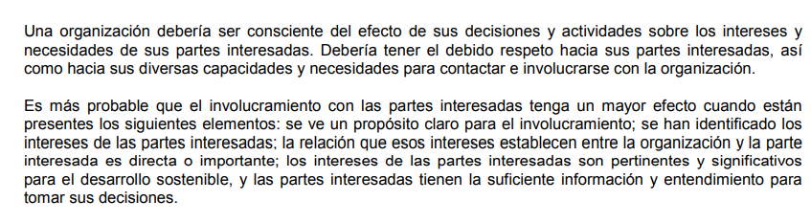

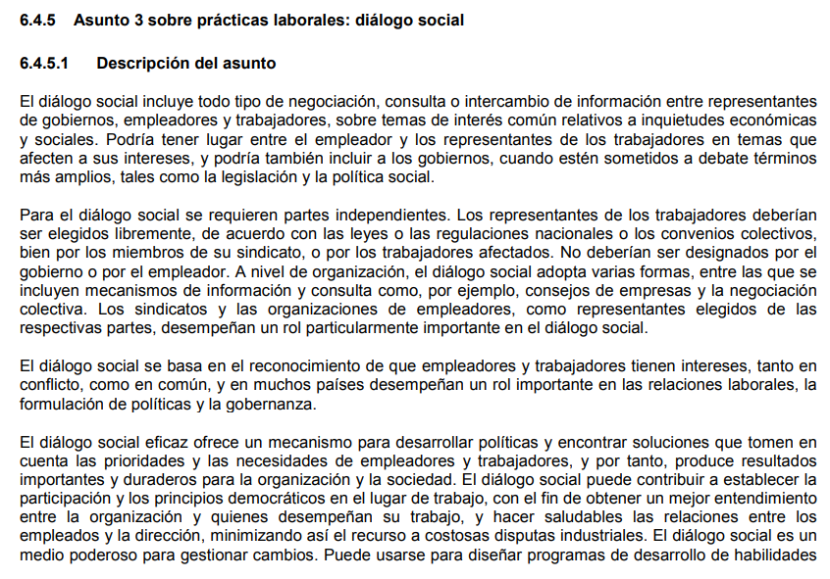

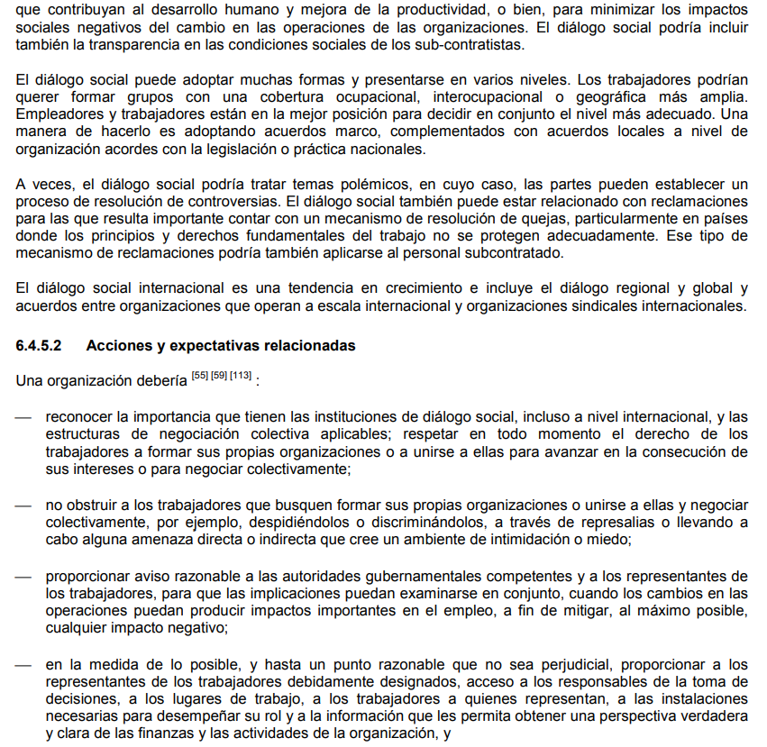

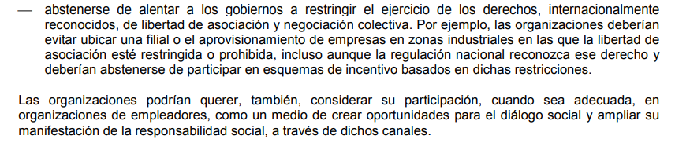

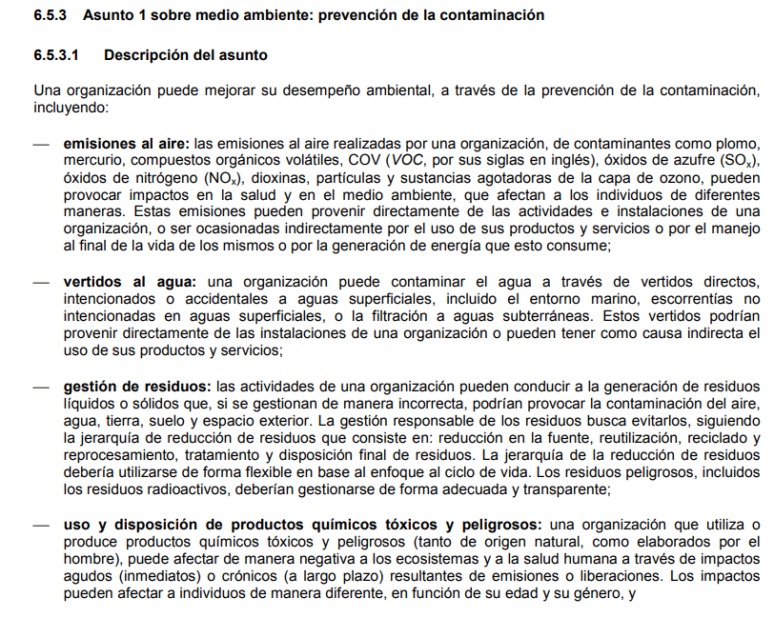

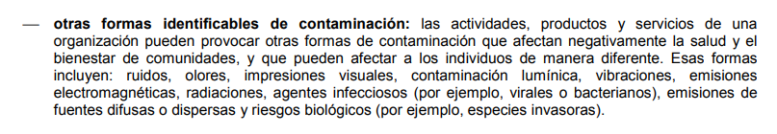

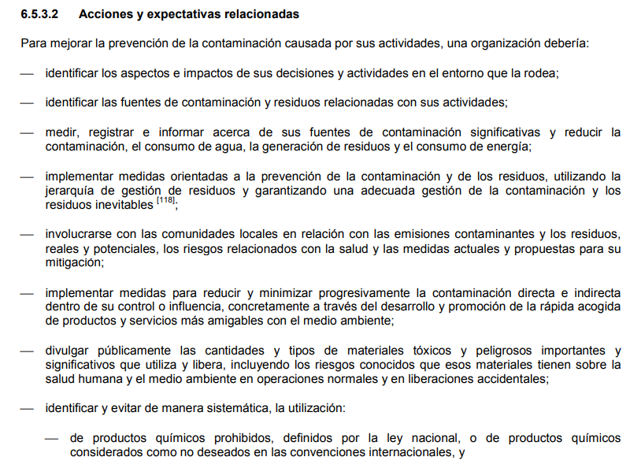

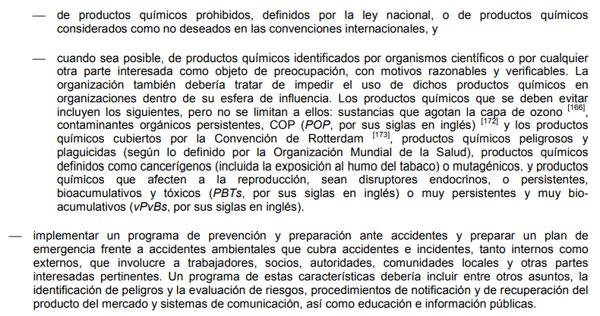

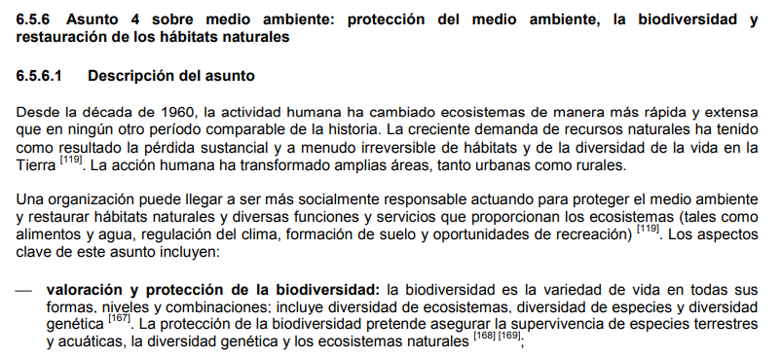

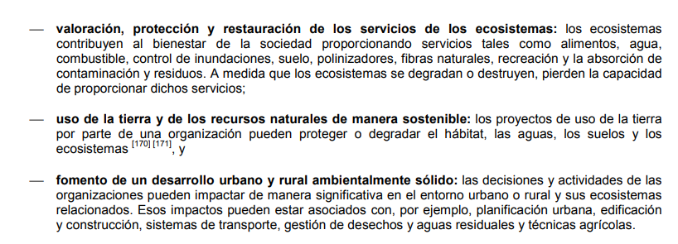

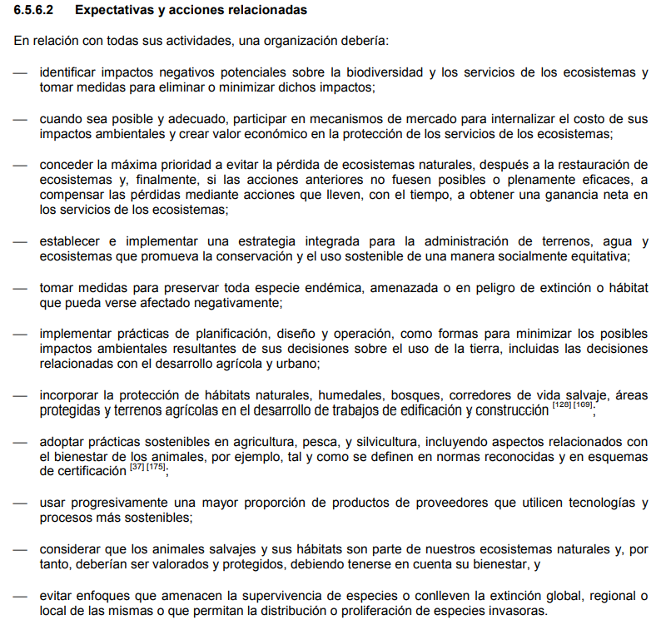

**Capítulo 39:**

Después de haber realizado el cuestionario del Capítulo 39 “Sistema de Gestión Ambiental”, se pudo determinar que la Institución cuenta con el talento humano, la información y la Gestión para poder mantener acciones para que sus actividades estén alineadas al respeto y cuidado del Medio Ambiente. Un claro ejemplo de esto es el diálogo social que promueve el colegio para generar conciencia sobre el cuidado medio ambiental. Haciendo alusión al punto **6.4.5 “Asunto 3 sobre prácticas laborales; Diálogo Social”, de la ISO 26000**, la institución participa activa y continuamente en iniciativas propuestas por Ministerio de Educación, Ministerio del Ambiente y Organización del Bachillerato Internacional; ferias, exposiciones y participación en ferias, sobre cuestiones y temáticas relacionadas al cambio climático “Stakeholders externos”. De igual forma internamente los proyectos realizados por los estudiantes enfocados en el cuidado del medio ambiente son socializados con toda comunidad escolar “Stakeholders internos”.

De igual forma, tomando como referencia al punto **6.5.3 “Asunto sobre Medio Ambiente, prevención de la contaminación” de la ISO 26000**, la institución tiene mucho cuidado con el manejo de desechos que pueden perjudicar al medio ambiente, es así como el bar de la institución no vierte sus desechos (aceites) en la cañería, sino que este aceite quemado es revendido a otras empresas las cuales le dan un nuevo uso.